**РУКОВОДСТВО ПО РАБОТЕ С ЗАКАЗАМИ НА ПРИОБРЕТЕНИЕ С ФОНДА ОБОРОТНЫХ СРЕДСТВ**

Каждые две недели после создания файла по начислению заработной платы сотрудникам производства ( как правило это периоды с 01-15 и 16-31 число каждого месяца) не позже 3 рабочих дней после 15 и последнего дня месяца необходимо создать “Заказ на приобретение с фонда оборотных средств.

Для создания заказа открываем вкладку “Финансовое планирование”:

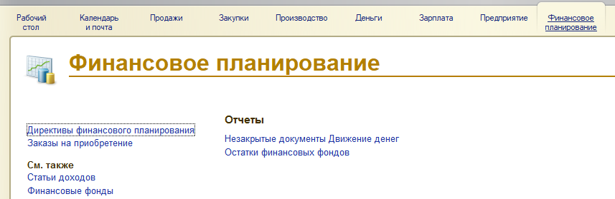

Далее переходим к вкладке заказы на приобретение и выбираем в правом углу фонд оборотных средств:

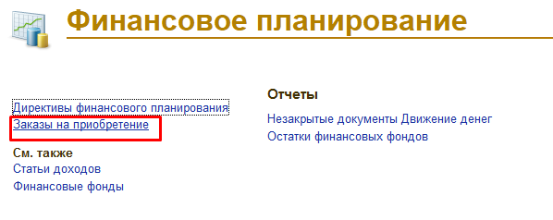

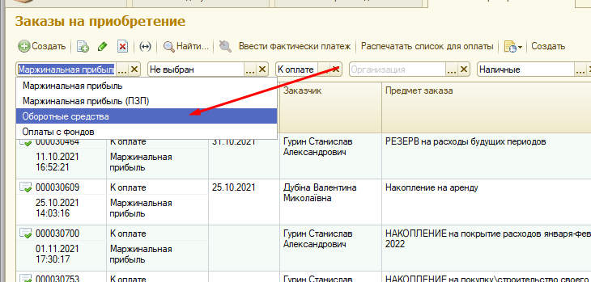

В столбике “Заказчик” отсортировуем по фамилии последнего заказчика который сформировал предыдущий заказ на приобретение на ЗП сотрудникам производства , на данный момент это Дубина В.Н.

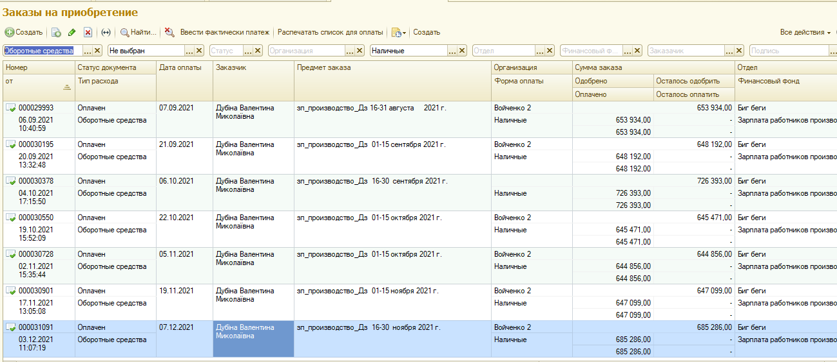

Далее копируем последний заказ и заполняем новые данные (Период ,сумму ,комментарии) .

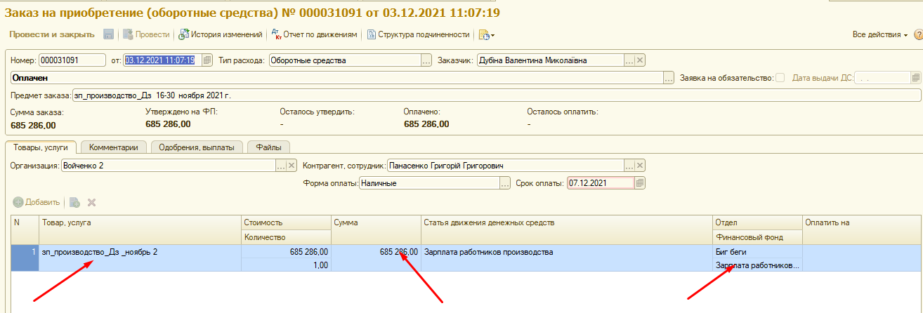

переходим к комментариям ,в ЗРС меняем данные по периоду и сумме .

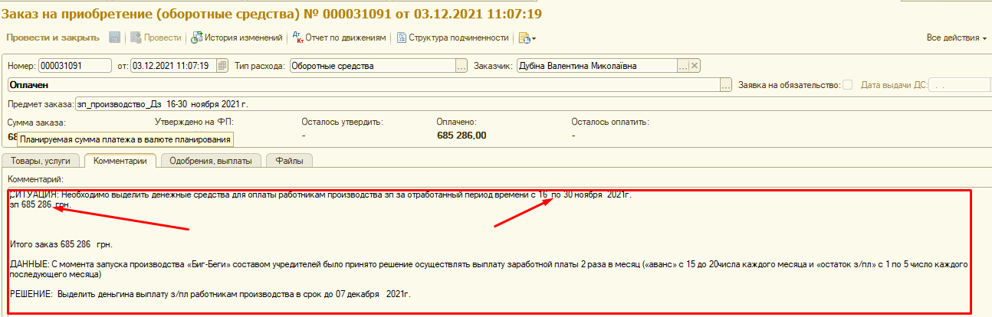

После заполнения всех данных нажимаем провести и закрыть . Затем делаем скрин созданного заказа и отправляем в группу “ 3 отделение” в телеграмм.